HỘI NGHỊ CÁN BỘ, VIÊN CHỨC, NGƯỜI LAO ĐỘNG
CỦA TRƯỜNG TIỂU HỌC CỘNG HIỀN
HỘI NGHỊ DÂN CHỦ VÀ ĐOÀN KẾT
Tiếp nối thành công của năm học 2024-2025, năm học mới 2025-2026 này, Trường Tiểu học Cộng Hiền quyết tâm phấn đấu giữ vững thành công và tiếp tục phấn đấu đạt nhiều thành tích hơn nữa.
Hội nghị cán bộ, viên chức, người lao động của trường Tiểu học Cộng Hiền là một minh chứng cho sự quyết tâm đó của tập thể cán bộ, giáo viên, nhân viên toàn trường.
Hội nghị diễn ra vào ngày 10/10/2025, trong không khí phấn khởi, dân chủ và quyết tâm cao của cán bộ, lãnh đạo nhà trường cùng toàn thể nhân viên nhà trường. Sự có mặt của lãnh đạo địa phương, Ban Đại diện cha mẹ học sinh toàn trường đến dự là nguồn động viên lớn cho hội nghị thành công.
Trong hội nghị, các đồng chí giáo viên, nhân viên nhà trường được nghe báo cáo kết quả năm học 2024-2025 và phương hướng, nhiệm vụ của năm học 2025 – 2026 của đồng chí Bí thư chi bộ, Hiệu trưởng nhà trường Vũ Văn Duy; báo cáo công khai tài chính,...và được nghe các bản tham luận tâm huyết đóng góp, xây dựng cho kế hoạch, chỉ tiêu năm học của các đồng chí giáo viên trong các tổ chuyên môn như đồng chí: Vũ Thị Thu Hiền – tổ trưởng tổ 1+2+3, đồng chí Vũ Thị Liên – tổ trưởng tổ 4+5 cùng các nhân viên nhà trường. Trong hội nghị các đồng chí cán bộ, viên chức, người lao động đã được chứng kiến, tham gia vào các nội dung quan trọng dân chủ và công khai như: ký cam kết thi đua giữa Nhà trường – chuyên môn và các tổ khối, biểu quyết các nội dung trong nghị quyết hội nghị,…tạo nên sự thành công cho hội nghị.
Những hoạt động trong Hội nghị là minh chứng cho sự quyết tâm, đoàn kết, nhất trí cao của Tập thể Trường Tiểu học Cộng Hiền, hứa hẹn một năm học thành công của nhà trường.
Xin chúc mừng thành công của Hội nghị cán bộ, viên chức, người lao động Trường Tiểu học Cộng Hiền!
Vĩnh Hải, ngày 10/10/2025
Tác giả : Lưu Quý Kỳ
GV Trường TH Cộng Hiền

Một số hình ảnh minh họa bài viết ngày 10/10/2025
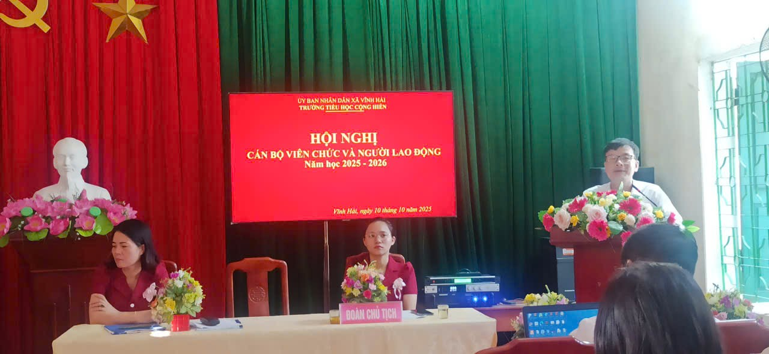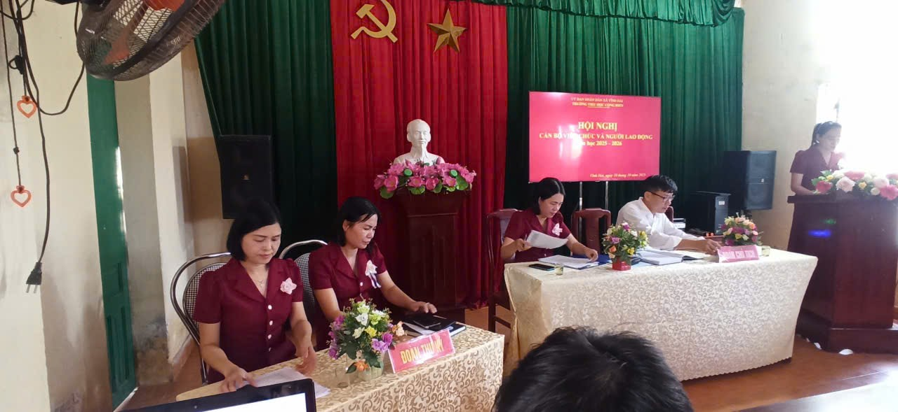
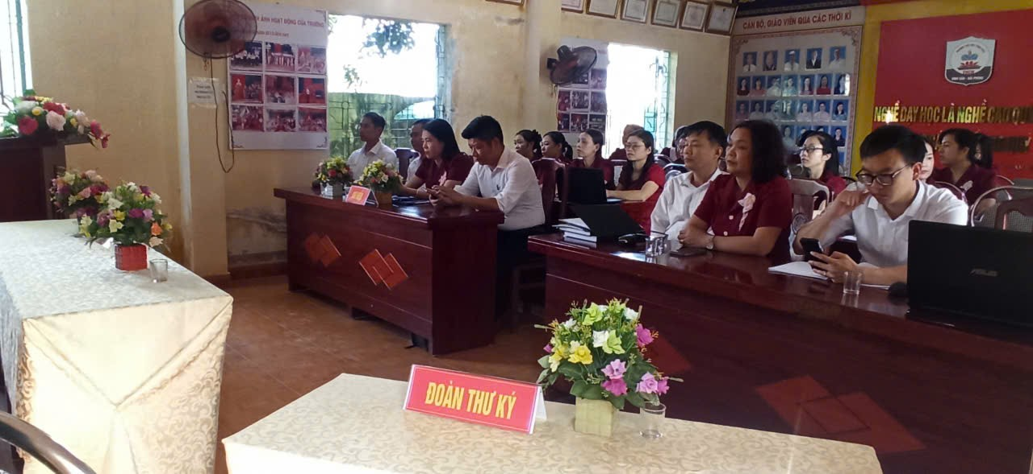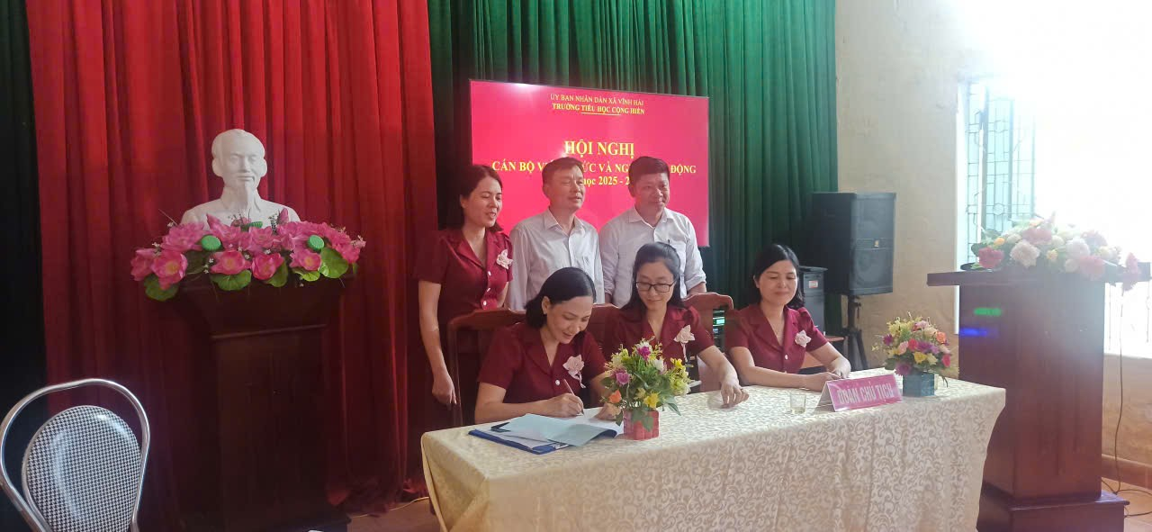
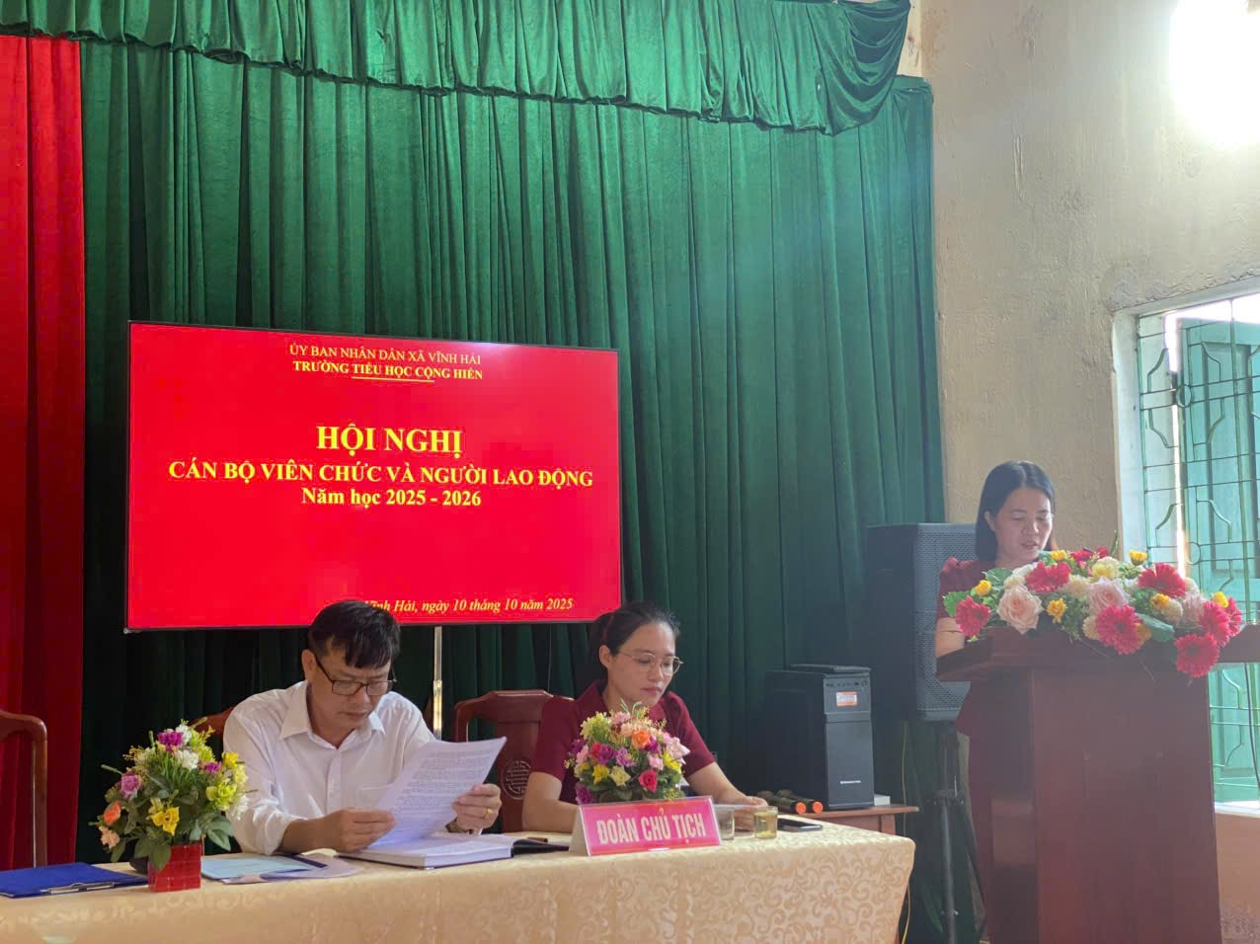
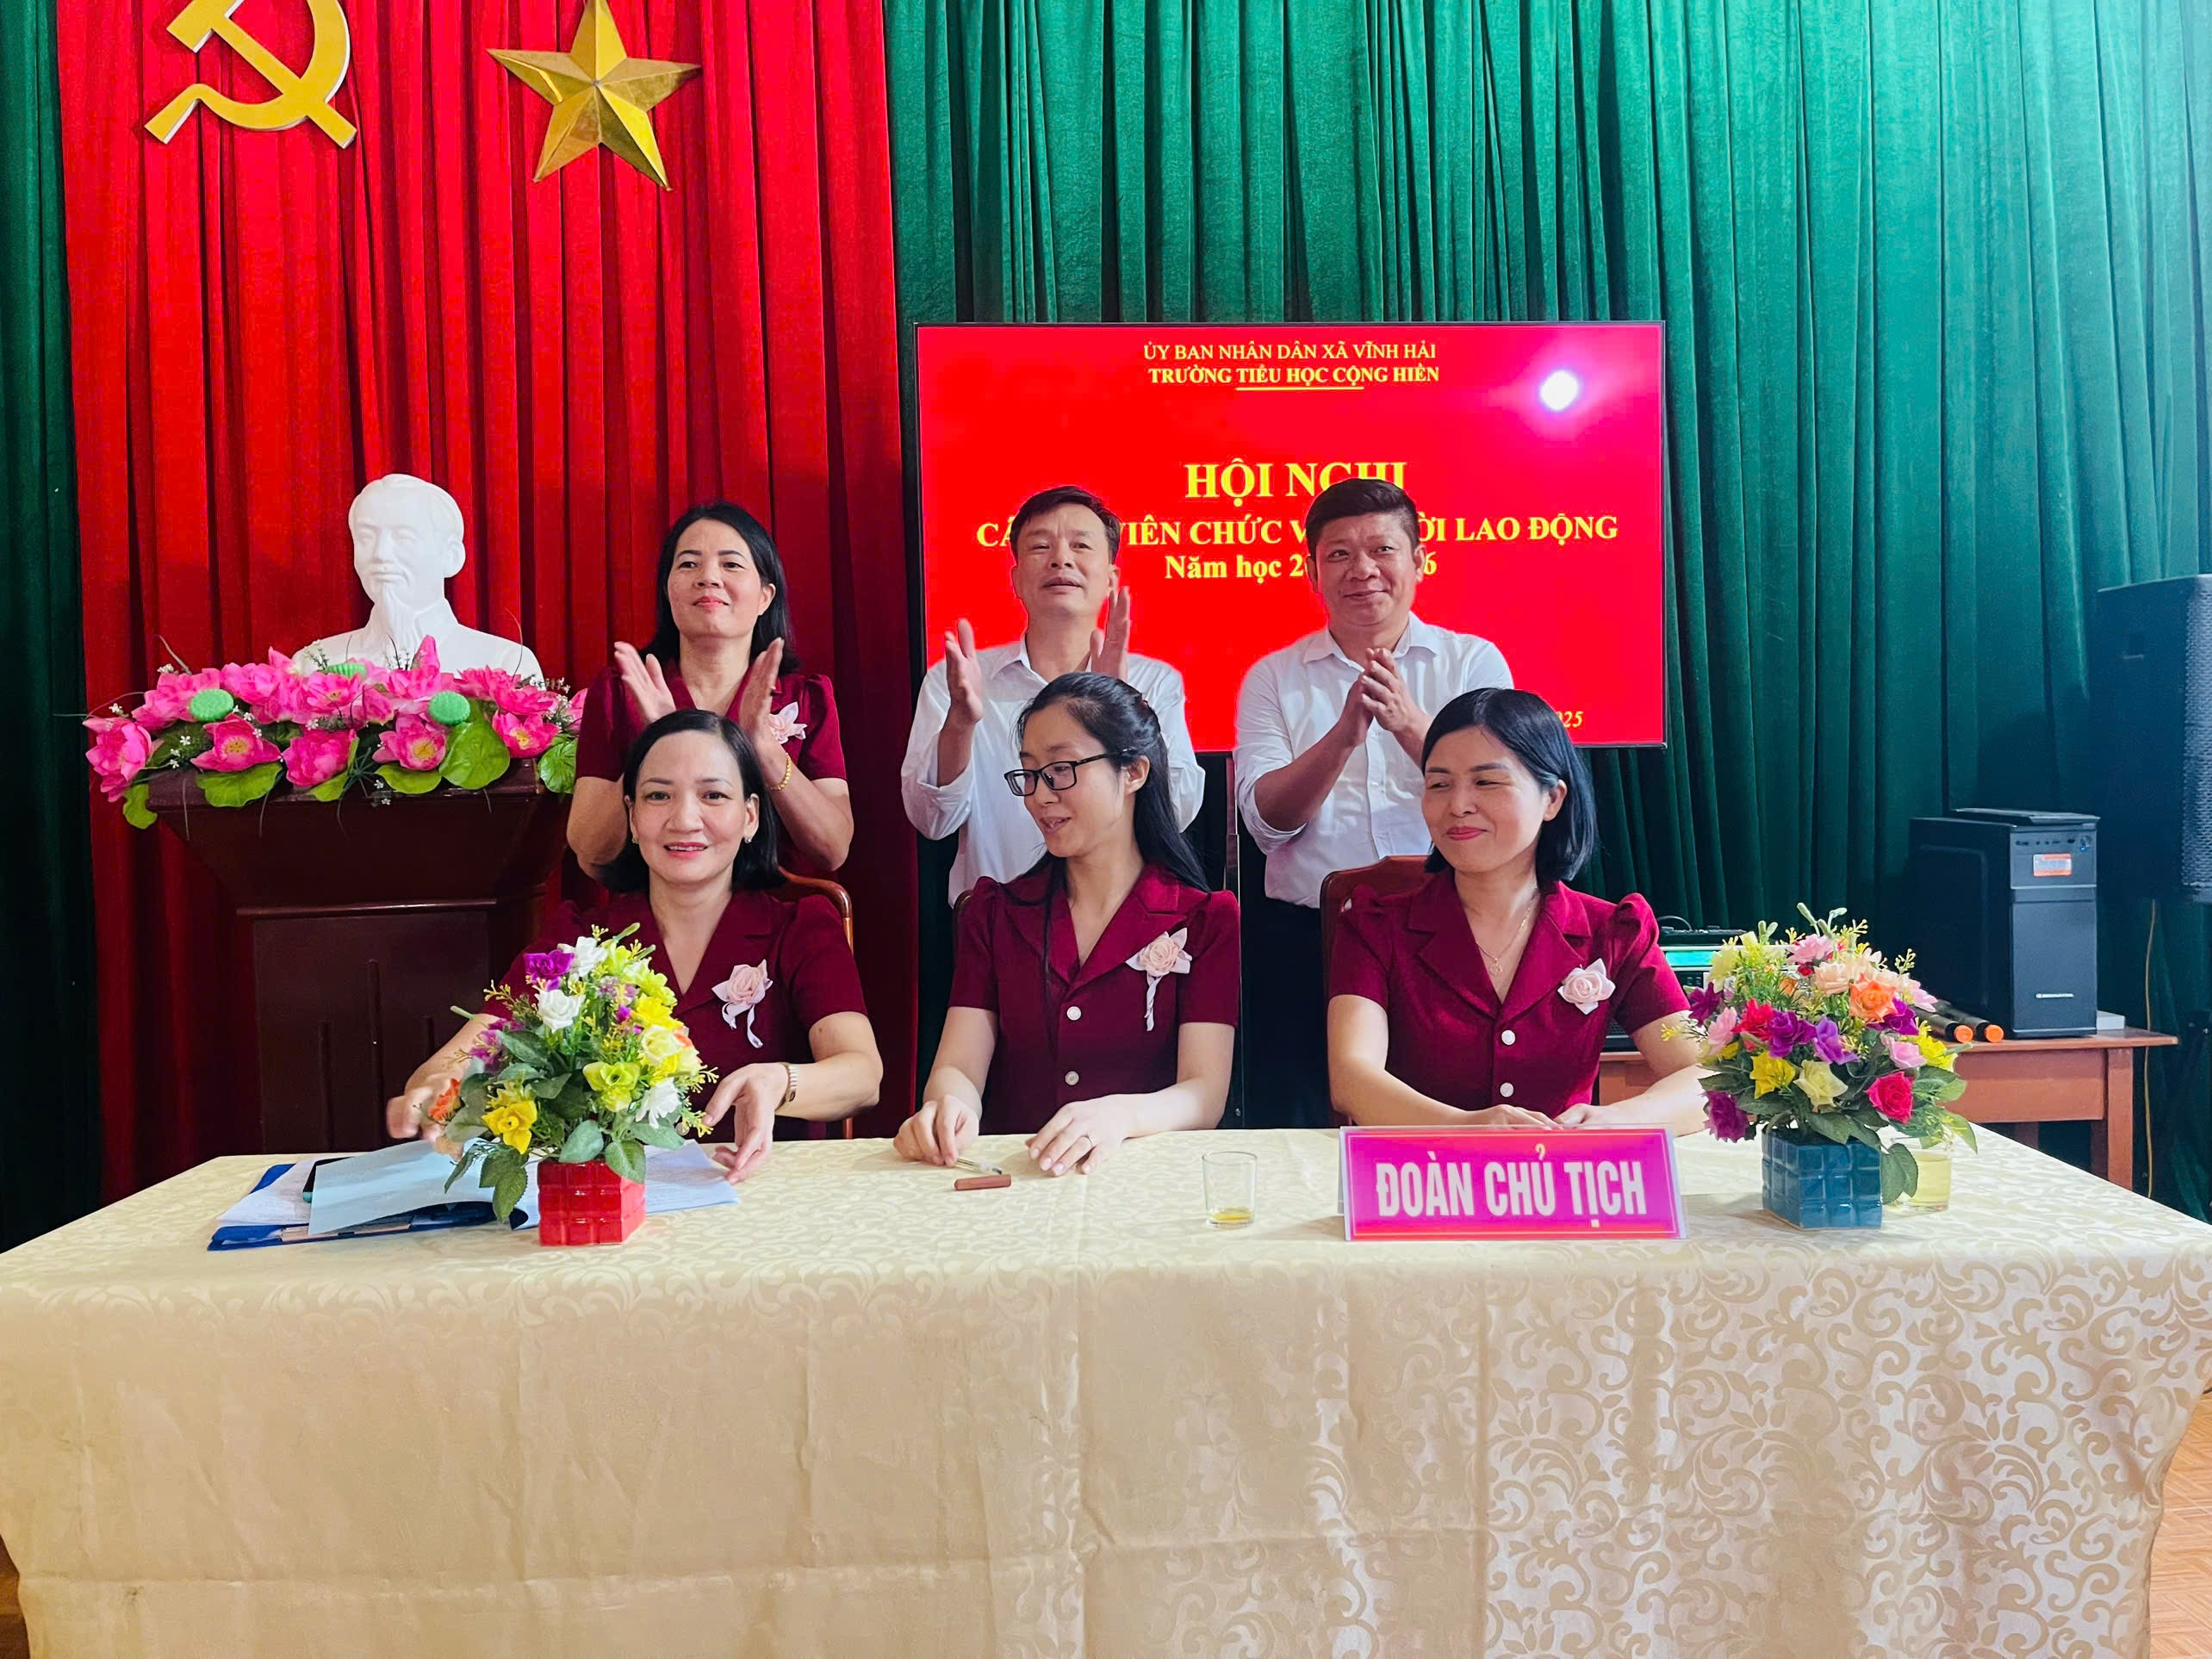
Ảnh: Hội nghị cán bộ, viên chức, người lao động Trường Tiểu học Cộng Hiền năm học 2025 - 2026

